ŞEHİT ZEKERİYA BİTMEZ ANATOLISCHES GYMNASIUM
11
2018-2019 SCHULJAHR 1. SEMESTER
2. SCHRIFTLICHE PRÜFUNG DER 11. KLASSEN
Name-Nachname: | Klasse: | Punkte:
Nummer: | Datum:
1. Lies den Dialog! Kreuze an! Richtig oder falsch? (25 Punkte)
- Guten Morgen, Frau Doktor!
- Guten Morgen! Was fehlt Ihnen?
- Ich fühle mich nicht gut. Ich habe Kopfschmerzen und mein Hals tut weh. Ich habe auch Fieber.
- Sie sehen auch Erkältet aus. Machen Sie bitte Ihren Mund auf!..... Sie haben eine Halsentzündung.
- Was soll ich machen?
- Ich gebe Ihnen Tabletten. Nehmen Sie die Tabletten vor dem Essen dreimal am Tag ein. Trinken Sie viel Kräutertee und bleiben Sie im Bett.
- Ich kann nicht arbeiten. Können Sie mich krankschreiben?
- Ja natürlich. Ich schreibe Sie für 5 Tage krank. Sie sollen sich ausruhen und gut erholen. Kommen Sie bitte nach fünf Tagen zur Kontrolle.
- Vielen Dank Frau Doktor.
- Auf Wiedersehen.
- Auf Wiedersehen.
Richtig Falsch
a) Der Patient hat Magenschmerzen.
b) Der Arzt gibt dem Patienten Tabletten.
c) Die Tabletten soll der Patient dreimal am Tag einnehmen.
d) Die Ärztin schreibt den Patient krank.
e) Der Patient hat Augenentzündung.

2. Schreibe die Körperteile richtig 25 Puan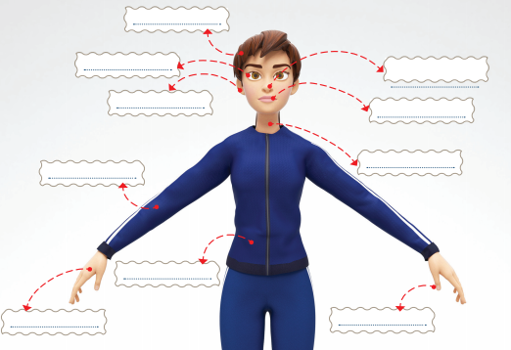

3. Höre zu! Setze die Wörter richtig ein. Hörverstehen ( 25 Punkte )
Bei Krankheit __________ der Patient sich ____________.Die Patienten sollen die Medikamente auch sorgfältig __________________________. Bei _____________ sollen sie zum Arzt ___________________. Bei Halsentzündung soll man viel _______________. Bei Stress kann man Freunde treffen oder spazieren ________________. Man soll die Hände oft _______________. Das ist sehr ____________. Und viel Obst und Gemüse _______________.

4. Beantworte die Fragen mündlich (25 Punkte),
Sorulara sözlü olarak cevap ver.

1.Wie fühlst du dich?
_____________________________________________________________________
2.Dein Freund hat eine Grippe. Was soll er machen?
_____________________________________________________________________
3. Ich habe Halsschmerzen. Was soll ich machen? _____________________________________________________________________
4. Ich habe viel Stress. Was soll ich machen?
_____________________________________________________________________
5. Du bist krank. Was machst du?
_____________________________________________________________________

Nurcan Inan
Deutschlehrerin

Transkription
Hörtext
Soll/ausruhen/Einnehmen/Grippe/gehen/trinken/gehen/waschen/gesund/essen

